BỘ GIÁO DỤC VÀ ĐÀO TẠO

TRƯỜNG ĐẠI HỌC SƯ PHẠM TP. HỒ CHÍ MINH

**KHOA CÔNG NGHỆ THÔNG TIN**

**BÁO CÁO ĐỒ ÁN CUỐI KÌ**

**ĐỀ TÀI: XÂY DỰNG HỆ THỐNG TRA CỨU PHÁP LUẬT VỀ ĐẤT ĐAI**

**TÌM HIỂU CHATGPT VÀ ỨNG DỤNG**

|  |  |
| --- | --- |
| **Giảng viên hướng dẫn** | **: ThS. Nguyễn Đình Hiển** |
| **Sinh viên thực hiện** | **: Nguyễn Khánh Duy**  **Mai Lê Hương**  **Phan Lương Thùy Dương**  **Trần Lê Chí Hải** |
| **Lớp** | **: COMP131401** |
| **Khóa** | **: 47** |

**Thành phố Hồ Chí Minh, tháng 4 năm 2023**

BỘ GIÁO DỤC VÀ ĐÀO TẠO

TRƯỜNG ĐẠI HỌC SƯ PHẠM TP. HỒ CHÍ MINH

**KHOA CÔNG NGHỆ THÔNG TIN**

**BÁO CÁO ĐỒ ÁN CUỐI KÌ**

**ĐỀ TÀI: XÂY DỰNG HỆ THỐNG TRA CỨU PHÁP LUẬT VỀ ĐẤT ĐAI**

|  |  |
| --- | --- |
| **Giảng viên hướng dẫn** | **: ThS. Nguyễn Đình Hiển** |
| **Sinh viên thực hiện** | **: Nguyễn Khánh Duy**  **Mai Lê Hương**  **Phan Lương Thùy Dương**  **Trần Lê Chí Hải** |
| **Lớp** | **: COMP131401** |
| **Khóa** | **: 47** |

Thành phố Hồ Chí Minh, tháng 04 năm 2023

# MỤC LỤC

MỤC LỤC i

DANH MỤC HÌNH ẢNH iii

DANH MỤC VIẾT TẮT iv

CHƯƠNG 1: TỔNG QUAN 1

1.1. Giới thiệu về đề tài 1

1.1.1. Pháp luật về đất đai 1

1.1.2. ChatGPT 3

1.2. Mục tiêu đề tài 4

1.2.1. Mục tiêu chung 4

1.2.2. Mục tiêu cụ thể 4

1.3. Phạm vi đề tài 5

CHƯƠNG 2: CƠ SỞ LÝ THUYẾT 6

2.1. Thư viện pháp luật 6

2.2. Ngôn ngữ lập trình C# 7

2.3. Thuật toán trong hệ thống 8

2.3.1. Bài toán chuỗi con chung dài nhất 8

2.3.2. Thuật toán sắp xếp đếm phân phối 9

CHƯƠNG 3: XÂY DỰNG PHẦN MỀM 11

3.1. Giao diện màn hình 11

3.2. Chức năng chính của hệ thống 11

3.2.1. Tính năng “Gợi Ý” 11

3.2.2. Tính năng “Tìm Kiếm” 12

3.2.3. Tính năng lưu trữ 12

3.3. Ví dụ minh họa 12

CHƯƠNG 4: CHATGPT VÀ ỨNG DỤNG 16

4.1. Giới thiệu về ChatGPT 16

4.1.1. ChatGPT là gì? 16

4.1.2. Cấu trúc của ChatGPT 16

4.2. Huấn luyện ChatGPT 17

4.3. Sử dụng ChatGPT 19

4.4. Ứng dụng ChatGPT 20

4.5. Thách thức và hướng phát triển 21

4.5.1. Những thách thức của ChatGPT 21

4.5.2. Những hướng phát triển 21

CHƯƠNG 5: KẾT LUẬN 23

TÀI LIỆU THAM KHẢO 24

# DANH MỤC HÌNH ẢNH

Hình 2‑1:Trang tra cứu pháp luật về đất đai “Thư viên pháp luật” 7

Hình 2‑2: Hình thể hiện quá trình chuyển đổi MSIL code thành native code [2] 7

Hình 3‑1: Trang chủ của hệ thống tra cứu pháp luật 11

Hình 3‑2: Gợi ý hiện lên khi nhập câu hỏi vào khung tìm kiếm 13

Hình 3‑3: Chọn câu hỏi đã được gợi ý và thông báo hiện lên 14

Hình 3‑4: Câu trả lời từ hệ thống 15

Hình 3‑5: Phản hồi độ hài lòng của mình với câu trả lời của hệ thống 15

Hình 4‑1: Giao diện ChatGPT 19

Biểu đồ 4‑1:Biểu đồ thể hiện “Thời gian đạt 100 triệu lượng người dùng của các công cụ phổ biến hiện nay” do Sensor Tower thống kê: 18

# DANH MỤC VIẾT TẮT

# TỔNG QUAN

## 1.1. Giới thiệu về đề tài

## 1.1.1. Pháp luật về đất đai

Từ thời xa xưa, khi người Việt cổ cùng sống chung trong một công xã nguyên thuỷ thì đất đai là của chung và đó chính là khởi thuỷ của ruộng đất công, mọi người cùng làm, cùng hưởng và cùng chung sức bảo vệ.

Từ thời vua Hùng, toàn bộ ruộng đất trong cả nước là của chung và cũng là của vua Hùng. Khi đất đai bị xâm phạm thì các vua Hùng tổ chức chống cự để bảo vệ và người dân phải thực hiện mệnh lệnh của vua. Những khái niệm sơ khai về sở hữu nhà vua được hình thành. Người dân có câu "Đất của vua, chùa của làng". Tới 1000 năm Bắc thuộc, hình thức sở hữu tối cao của chế độ phong kiến về ruộng đất chi phối xã hội Việt Nam. Khi đất đai thuộc về nhà vua thì qua các vị vua sẽ có những cách quản lý ruộng đất khác nhau. Và sau khi thoát khỏi phong kiến nước ta tiếp tục đưa ra các nghị định đẩy nước ta thành một nước nông nghiệp là hàng đầu.

Cùng với lịch sử phát triển đất nước, công tác quản lý đất đai cũng dần được hoàn thiện. Nội dung cơ bản của công tác quản lý đất đai được thể hiện trong hệ thống văn bản quy phạm pháp luật. Hệ thống văn bản này cũng dần được hoàn thiện, từ chỗ chỉ là những văn bản dưới luật, có cả những văn bản chỉ quy định tạm thời đến chỗ Nhà nước ban hành.

Luật Đất đai 87, rồi đến Luật Đất đai 1993 và đến nay là Luật Đất đai 2013. Có thể chia nội dung cơ bản của công tác quản lý đất đai từ năm 1945 đến nay thành 4 giai đoạn như sau:

- Giai đoạn từ năm 1945 đến năm 1987: Chưa có Luật đất đai.

- Giai đoạn từ năm 1988 đến năm 1993: Thực hiện theo Luật Đất đai 87;

- Giai đoạn từ năm 1993 đến năm 2003: Thực hiện theo Luật Đất đai 93; Luật Đất đai 2003,

- Giai đoạn từ năm 2013 tới nay: Luật đất đai 2013

Đất đai là một tài nguyên vô cùng quan trọng đối với mỗi quốc gia, đặc biệt trong quá trình phát triển kinh tế và đô thị hóa. Tuy nhiên, việc sử dụng đất đai đang ngày càng gia tăng với quy mô và tốc độ phát triển nhanh chóng, trong khi tài nguyên này không phải là không giới hạn. Do đó, để quản lý và sử dụng tài nguyên đất đai một cách hiệu quả, tiết kiệm và đảm bảo sự cân bằng giữa lợi ích của Nhà nước và người sử dụng đất, đồng thời thúc đẩy sự phát triển của thị trường bất động sản lành mạnh trên cơ sở kinh tế thị trường có sự can thiệp và quản lý của Nhà nước.

Việc tăng cường phân cấp cho UBND các cấp giao đất, cho thuê đất và phân cấp thẩm quyền cấp giấy chứng nhận quyền sử dụng đất là những biện pháp quan trọng để cải thiện quản lý đất đai và tăng cường quyền lợi của người sử dụng đất. Điều này có thể giúp đảm bảo sự minh bạch và trách nhiệm trong việc quản lý đất đai, đồng thời thúc đẩy sự phát triển bền vững của đất đai và tài nguyên liên quan.

Bên cạnh những biện pháp tăng cường, phát triển quyền lợi cho nhân dân, cần phải cho nhân dân biết và tìm hiểu được mình có quyền lợi và nghĩa vụ gì khi sở hữu đất đai, hiện cho đúng quy định của pháp luật.

Thời đại của công nghệ cùng với sự phát triển của xã hội, ai cũng có cho mình một thiết bị điện tử riêng để làm việc. Ngày xưa khi muốn muốn tìm hiểu về luật pháp đất đai thì cần đọc sách luật đất đai, hay hỏi thôn trưởng, nếu thôn tưởng không biết thì còn cần lên xã, huyện. Với việc tìm hiểu tra cứu pháp luật bằng phương pháp truyền thống gây tốn thời gian công sức, có khi lại tìm được đáp án mình mong muốn. Như vậy với nhu cầu tìm hiểu pháp luật tăng cao việc xây dựng hệ thống tra cứu là cần thiết. Trước đó cần tìm hiểu xem tra cứu pháp luật là gì.

Tra cứu pháp luật là quá trình tìm hiểu các quy định pháp luật hiện hành để áp dụng vào thực tế và tránh vi phạm pháp luật. Có nhiều lý do để tra cứu pháp luật, bao gồm:

Đảm bảo tuân thủ pháp luật: Tra cứu pháp luật giúp người dân hiểu rõ quy định pháp luật để có thể tuân thủ chúng và tránh vi phạm.

Giải quyết tranh chấp: Tra cứu pháp luật cũng giúp người dân giải quyết các tranh chấp pháp lý trong cuộc sống, như tranh chấp về hợp đồng, tài sản, đất đai, lao động, v.v.

Tránh bị lừa dối: Tra cứu pháp luật cũng giúp người dân tránh bị lừa dối trong các giao dịch thương mại hoặc các thỏa thuận khác. Nếu người dân hiểu rõ pháp luật, họ sẽ có khả năng phân biệt được các giao dịch hợp pháp và giao dịch lừa đảo.

Nâng cao kiến thức pháp luật: Tra cứu pháp luật giúp người dân nâng cao kiến thức về pháp luật và cập nhật các quy định mới nhất để áp dụng vào thực tế.

Vì vậy, tra cứu pháp luật là một hoạt động quan trọng giúp người dân hiểu rõ và tuân thủ pháp luật, giải quyết tranh chấp và tránh bị lừa dối trong các giao dịch thương mại và hợp đồng khác.

## 1.1.2. ChatGPT

Thế giới từ khi máy móc ra đời, từ động cơ hơi nước đến máy vi tính và Internet, những tiến bộ công nghệ cứ liên tục khuấy động thị trường việc làm. Nó loại trừ một vài ngành nghề đồng thời tạo ra nhiều vị trí mới. Trí thông minh nhân tạo (Artificial Intelligence hay còn gọi tắt là A.I) chính là một phát minh tiến bộ như vậy.

Điểm khác biệt nằm ở nhóm đối tượng bị ảnh hưởng. Năm 1981 với sự kiện máy vi tính ra đời, người ta lo ngại nó sẽ thay thế một số nhóm lao động tay chân. Gần nửa thập kỷ sau, ChatGPT (Chat Generative Pre-training Transformer) lộ diện và công chúng không khỏi hốt hoảng khi nó trực tiếp ảnh hưởng tới “miếng cơm manh áo” của nhóm lao động có trình độ học vấn cao và được giáo dục bài bản, bao gồm nghệ sĩ, nhà báo, nhà sáng tạo nội dung, …

Từ tháng 11/2022, sự xuất hiện của một ứng dụng mới có tên gọi Chat GPT - một Chatbot được mệnh danh là trí tuệ nhân tạo (AI) thông minh nhất thế giới do công ty khởi nghiệp OpenAI phát triển làm giới công nghệ trên toàn thế giới quan tâm và đã thu hút số lượng lớn người dùng. Ứng dụng này có thể trò chuyện, trả lời lưu loát, đầy đủ tất cả các câu hỏi mà người dùng đưa ra chỉ trong vài giây, bất kể là về lĩnh vực gì. Với ứng dụng Chat GPT, thay vì tìm kiếm thông tin trên Google, người dùng sẽ tương tác trực tiếp như với người thật. Điểm đặc biệt của ứng dụng này là kho kiến thức khổng lồ được hoàn thiện mà Chat GPT đã học và thu thập được trong thời gian qua. Tuy nhiên, bên cạnh những lợi ích mà Chat GPT mang lại cũng còn nhiều vấn đề đáng lo ngại.

Với những mục trên, dựa vào Luật đất đai 2013 kết hợp với những kiến thức về công nghệ thông tin mà đã được thầy Nguyễn Đình Hiển đã giảng dạy, chúng em xin nghiên cứu đề tài” Xây dựng hệ thống tra cứu pháp luật đất đai, tìm hiểu ChatGPT và ứng dụng”.

## 1.2. Mục tiêu đề tài

### 1.2.1. Mục tiêu chung

Tra cứu, giải đáp những câu hỏi về Luật đất đai 2013 [1].

Tìm hiểu về ChatGPT và ứng dụng.

### 1.2.2. Mục tiêu cụ thể

* + Hệ thống có tất cả các điều, quy định về Luật đất đai 2013
  + Trả lời được các câu hỏi về Luật
  + Đưa ra được câu hỏi gợi ý cho người dùng khi đang tra cứu
  + Lưu lại các câu hỏi đã được hỏi vào bộ dữ liệu của hệ thống tra cứu.
  + Nền tảng xây dựng nên ChatGPT
  + Khả năng hoạt động của ChatGPT
  + Tìm hiểu về các hỗ trợ của ChatGPT

## 1.3. Phạm vi đề tài

Ở đồ án “Xây dựng hệ thống tra cứu pháp luật về đất đai, tìm hiểu ChatGPT và ứng dụng” nhóm xây dựng hệ thống về đất đai có thể nâng cấp theo thời gian mà người dùng sử dụng, tiếp đến tìm hiểu về ChatGPT, công cụ AI được nhiều người biết đến với chức năng tìm kiếm trên bộ data toàn cầu.

# CƠ SỞ LÝ THUYẾT

## 2.1. Thư viện pháp luật

Thư viện pháp luật là trang web mạnh nhất về văn bản pháp luật Việt Nam, sử dụng Internet để giúp công chúng loại bỏ rủi ro pháp lý, nắm cơ hội làm giàu.

Giải pháp của Thư viện pháp luật là cộng thêm giá trị gia tăng vào hệ thống văn bản pháp luật, tạo môi trường chia sẻ thông tin pháp lý, cùng thảo luận và giao dịch các vấn đề pháp lý.

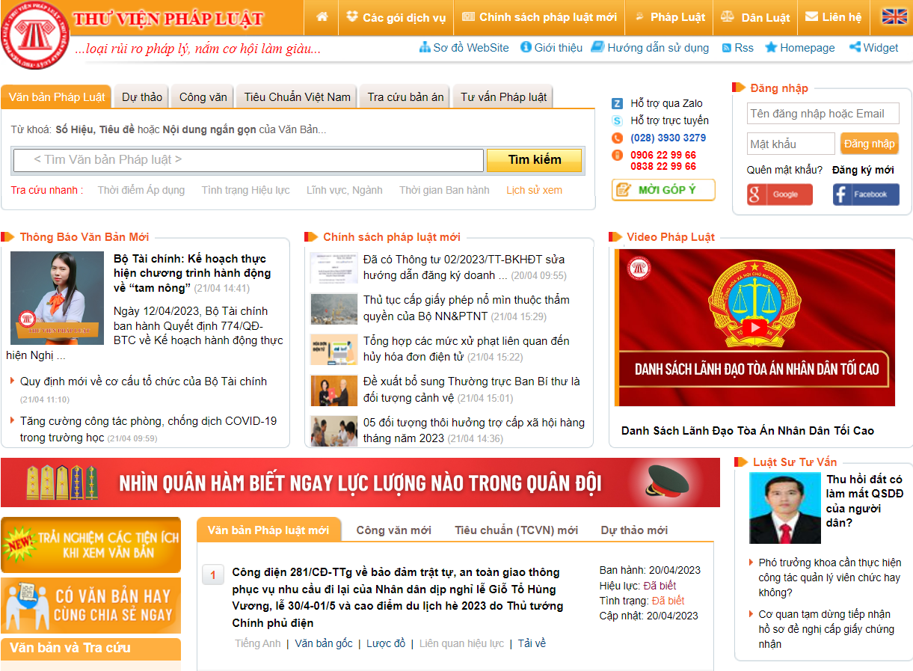Phần mềm Thư viện pháp luật đang được hơn 50.000 doanh nhân, viên chức, luật sư, chuyên viên pháp lý, … sử dụng và cập nhật văn bản luật. Website Thư viện pháp luật hiện có hơn 3.100.000 thành viên đăng ký sử dụng thường xuyên. Điều đó chứng tỏ độ uy tín và giá trị pháp lý mà hệ thống Thư viên pháp luật mang lại. Từ đó nhóm đã dựa trên hệ thống Thư viện pháp luật để xây dựng hệ thống tra cứu pháp luật về đất đai.

Hình 2‑1:Trang tra cứu pháp luật về đất đai “Thư viên pháp luật”

## 2.2. Ngôn ngữ lập trình C#

C# (hay C sharp) là một ngôn ngữ lập trình đơn giản, được phát triển bởi đội ngũ kỹ sư của Microsoft vào năm 2000. C# là ngôn ngữ lập trình hiện đại, hướng đối tượng và được xây dựng trên nền tảng của hai ngôn ngữ mạnh nhất là C++ và Java.

Trong các ứng dụng Windows truyền thống, mã nguồn chương trình được biên dịch trực tiếp thành mã thực thi của hệ điều hành.

Trong các ứng dụng sử dụng .NET Framework, mã nguồn chương trình (C#, VB.NET) được biên dịch thành mã ngôn ngữ trung gian MSIL (Microsoft intermediate language).

Sau đó mã này được biên dịch bởi Common Language Runtime (CLR) để trở thành mã thực thi của hệ điều hành.

Hình 2‑2: Hình thể hiện quá trình chuyển đổi MSIL code thành native code [2]

C# với sự hỗ trợ mạnh mẽ của .NET Framework giúp cho việc tạo một ứng dụng Windows Forms hay WPF (Windows Presentation Foundation), phát triển game, ứng dụng Web, ứng dụng Mobile trở nên rất dễ dàng.

Xây dựng hệ thống tra cứu có rất nhiều ngôn ngữ có thể lập trình hệ thống, nhưng nhóm chọn C# để tiến hành xây dựng bởi Top of Form

những đặc trưng của C# như đơn giản, hiện đại, hướng đối tượng và ít từ khóa giúp xây dựng hệ thống dễ dàng hơn, nên nhóm đã viết đồ án” Xây dựng hệ thống tra cứu pháp luật về đất đai” bằng ngôn ngữ C# với phiên bản Version C# 8.0 và .NET Core 3.0.

## 2.3. Thuật toán trong hệ thống

### 2.3.1. Bài toán chuỗi con chung dài nhất

Vấn đề chuỗi con chung dài nhất (tiếng anh: Longest common subsequence - LCS) là vấn đề trong việc tìm kiếm một chuỗi con chung dài nhất cho tất cả các chuỗi trong một bộ chuỗi.

Bài toán chuỗi con chung dài nhất là một trong những bài toán khoa học máy tính cổ điển, là cơ sở của các chương trình so sánh dữ liệu như diff, và có các ứng dụng trong ngôn ngữ học tính toán và tin sinh học. Nó cũng được sử dụng rộng rãi bởi các hệ thống quản lý phiên bản như Git để điều chỉnh nhiều thay đổi được thực hiện cho một bộ sưu tập tệp được kiểm soát sửa đổi. Để giải quyết bài toán chuỗi con chung dài nhất, chúng ta sử dụng thuật toán quy hoạch động. Bài toán được giải quyết theo những bước như sau:

*Tìm độ dài xâu con lớn nhất:* So sánh các phần tử nằm trong xâu, nếu chúng bằng nhau thì ta ghi nhận kết quả. Công thức quy hoạch động bài toán xâu con chung lớn nhất:

Nếu A[i] == B[j] thì L[i][j] = L[i-1][j-1] + 1

Ngược lại thì L[i][j] = max (L[i-1][j], L[i][j-1])

Trong đó:

* A, B là hai xâu cần xét
* i, j tương ứng là chỉ số hàng và cột của mảng kết quả L
* Hàm max là hàm để tìm ra số lớn hơn trong hai số, trường hợp hai số bằng nhau thì lấy số đầu tiên – L[i-1][j-1]

*Truy vết xâu con chung:* Truy vết để tìm và in ra xâu con ra màn hình sẽ dựa vào bảng kết quả mà ta tìm được ở phần trên. Bắt đầu từ vị trí L[n][m] và dừng lại khi L[i][j] == 0.

* Bắt đầu duyệt từ i = n , j = m. Phần tử thứ i của xâu a sẽ là a[i-1], thứ j của xâu b sẽ là b[j-1]
* Nếu a[i-1] == b[j-1] ta sẽ lưu lại con chung a[i-1] và giảm i và j đi 1 đơn vị
* Nếu a[i-1] != b[j-1] có 2 trường hợp:
  + Nếu L[i-1][j] >= L[i][j-1] thì giảm i 1 đơn vị
  + Ngược lại giảm j đi 1 đơn vị

### 2.3.2. Thuật toán sắp xếp đếm phân phối

Thuật toán sắp xếp đếm phân phối (Counting Sort) là thuật toán sắp xếp các phần tử trong một mảng bằng cách đếm số lần xuất hiện của mỗi phần tử duy nhất trong mảng. Số đếm được lưu trữ trong một mảng phụ và việc sắp xếp được thực hiện bằng cách ánh xạ số đếm như một chỉ số của mảng phụ.

Ý tưởng thuật toán sắp xếp

* Tìm ra phần tử lớn nhất (giả sử là max) từ mảng đã cho.
* Khởi tạo một mảng count có độ dài là max+1 với tất cả các phần tử 0. Mảng này được sử dụng để lưu trữ số lượng các phần tử trong mảng.
* Lưu trữ số lượng của từng phần tử tại chỉ mục tương ứng của chúng trong mảng count.
* Lưu trữ tổng số lượng của các phần tử trong mảng count. Nó sẽ giúp ta đặt chính xác các phần tử vào chỉ mục của mảng đã sắp xếp.
* Tìm chỉ số của từng phần tử của mảng ban đầu trong mảng count. Đặt phần tử tại chỉ số được tính như trong hình dưới đây.
* Sau khi đặt mỗi phần tử vào đúng vị trí của nó, ta giảm số lượng của mảng count đi một.

Thuật toán lặp lại các phần tử, tính toán về số lần mỗi phần tử xuất hiện trong mảng đầu vào. Sau đó, nó thực hiện một phép tính tổng (từ vòng lặp thứ hai) để xác định với mỗi phần tử, vị trí bắt đầu trong mảng đầu ra của các phần tử đó. Cuối cùng, nó lặp lại các phần tử một lần nữa, di chuyển từng phần tử vào vị trí đã sắp xếp.

# XÂY DỰNG PHẦN MỀM

## 3.1. Giao diện màn hình

Khi bấm chạy chương trình, giao diện lúc hiện lên như dưới

Hình 3‑1: Trang chủ của hệ thống tra cứu pháp luật

Trong ứng dụng của nhóm, lưu trữ nhiều câu hỏi về luật đất đai như khái niệm về các loại đất, quy định sử dụng đất, các thủ tục, quy trình khi chuyển đổi mục đích sử dụng đất, … có thể hỏi những câu hỏi ở phạm vi trên.

## 3.2. Chức năng chính của hệ thống

### 3.2.1. Tính năng “Gợi Ý”

Với hệ thống tra cứu pháp luật về đất đai, nhóm đã sử dụng thuật toán chuỗi con chung dài nhất đề tạo tính năng “Gợi ý”. Với một câu hỏi được đưa ra, giải thuật trong hệ thống sẽ tìm kiếm dữ liệu và đưa ra những câu gần giống nhất và liệt kê các câu này từ giống nhất đến hơi hơi giống. Từ đó để người dùng lựa chọn câu hỏi trong phần gợi ý.

### 3.2.2. Tính năng “Tìm Kiếm”

Dây tính năng khi người dùng không chọn câu nào trong khung gợi ý, thì người dùng vẫn có thể nhấn “Tìm Kiếm” thể thực hiện tìm câu trả lời. Tại đây nhóm sử dụng thuật toán sắp xếp đếm phân phối để đếm các từ khóa. Trong dữ liệu sẽ có các tập tin từ khóa liên kết với câu hỏi và câu trả lời. Từ khóa cũng có 2 loại là khóa chính và khóa phụ. Khóa chính là khóa bắt buột cần phải xuất hiện trong câu hỏi, khó phụ là khó có thể có hoặc không. Khi tìm được khóa chính hệ thống tiếp tục tìm kiếm trong câu hỏi có khóa phụ nào nằm trong khóa chính đó không, đếm các khóa phụ xuất hiện, nếu như câu hỏi nào của hệ thống có số khóa nhiều nhất, câu trả lời của câu hỏi sẽ hiện trong khung trả lời.

### 3.2.3. Tính năng lưu trữ

Như tên của tính năng thì khi người dùng hỏi và nhấn vào nút phản hồi, hệ thống sẽ lưu trữ lại câu hỏi đó cũng như câu hỏi gợi ý của hệ thống, khi người dùng hỏi lại câu đó sẽ được ưu tiên trong phần gợi ý. Tính năng này giúp phát triển tính năng tra cứu và gợi ý của hệ thống.

## 3.3. Ví dụ minh họa

Nhóm lấy một ví dụ cụ thể cho hệ thống: Giả sử nhóm có một miếng đất nông nghiệp đang trồng cây trên đó, nhưng năm nay nhóm muốn xây nhà mà chỉ có một miếng đất nông nghiệp đó thôi, thì nhóm muốn tìm hiểu nhóm có thể xây nhà trên đất nông nghiệp được không?

Như vậy nhóm lên hệ thống và nhập “đất nông nghiệp” thì tại khung gợi ý hiện lên ba câu gợi ý cho nhóm.

Hình 3‑2: Gợi ý hiện lên khi nhập câu hỏi vào khung tìm kiếm

Tại khung có câu “đất nông nghiệp có xây nhà được không” là câu có ý đúng nhất với câu hỏi đặt ra. khi nhấn đúp câu hỏi đó thì sẽ có một khung hiện lên với dòng chữ “Bạn có có chắc chắn đây là câu hỏi bạn muốn hỏi?” nhằm muốn người dùng kiểm tra xem câu gợi ý có đúng câu muốn tìm không nếu đúng thì nhấn Yes còn không thì nhấn No. Tại đây nhóm nhấn YesGraphical user interface, text, application, email

Hình 3‑3: Chọn câu hỏi đã được gợi ý và thông báo hiện lên

Hình 3‑4: Câu trả lời từ hệ thống

Hình 3‑5: Phản hồi độ hài lòng của mình với câu trả lời của hệ thống

Với câu trả lời của hệ thống đã trả lời được câu hỏi mà nhóm đặt ra, nhóm nhấn để biết rằng với câu hỏi như vậy thì câu trả lời đã đúng, câu hỏi đó khi một người dùng hỏi lại thì câu hỏi gợi ý của hệ thống sẽ ưu tiên câu đó lên trước, và lưu cái câu hỏi người dùng hỏi lại.

# CHATGPT VÀ ỨNG DỤNG

## 4.1. Giới thiệu về ChatGPT

### 4.1.1. ChatGPT là gì?

ChatGPT (Chat Generative Pre-training Transformer), là một chatbot được OpenAI phát triển dựa trên mô hình Transformer của Google. Đây là một AI (trí thông minh nhân tạo) hỗ trợ trong việc tạo ra các cuộc trò chuyện tự động và trả lời câu hỏi về đa dạng các chủ đề, lĩnh vực khác nhau.

ChatGPT cho phép bạn có thể trò chuyện như con người, và điều đặc biệt hơn là nó có khả năng tương tác ở dạng các cuộc hội thoại, đàm thoại tương tự như cách hai con người với nhau. Điều này làm cho hầu hết người dùng vô cùng ngạc nhiên.

ChatGPT được xem như một trong những mô hình ngôn ngữ tiên tiến nhất hiện nay với khả năng tự động học và làm việc với các loại dữ liệu lớn. Nó được trang bị với các tính năng nổi bật như tự động hoá cuộc trò chuyện, trả lời câu hỏi, tạo ra các câu trả lời tự động và cải thiện khả năng tự học của mô hình.

### 4.1.2. Cấu trúc của ChatGPT

Được dựa trên kiến trúc Transformer, đây là một kiến trúc mạng nơ-ron sâu được phát triển bởi Google vào năm 2017, đạt được kết quả tốt trong các bài toán xử lý ngôn ngữ tự nhiên. Kiến trúc Transformer có khả năng chú ý đa diện và không sử dụng các lớp kết nối đầy đủ, làm giảm đáng kể số lượng tham số trong mạng nơ-ron.

ChatGPT có nhiều phiên bản với số lượng tham số và kích thước khác nhau, tuy nhiên cấu trúc chung của mô hình bao gồm ba phần chính:

Input Embedding Layer: chuyển đổi các từ hoặc ký tự đầu vào thành các vector có chiều thấp hơn để giảm chi phí tính toán và tăng tốc độ xử lý.

Multi-Head Attention Layer: tạo ra các ma trận trọng số để xác định độ quan trọng của từng từ trong câu đầu vào, tập trung vào các từ quan trọng hơn để tạo ra kết quả đầu ra.

Feedforward Layer: đưa ra kết quả dự đoán cuối cùng bằng cách sử dụng một lớp mạng nơ-ron truyền thẳng với hàm kích hoạt ReLU.

## 4.2. Huấn luyện ChatGPT

Các nhà khoa học OpenAI đã thu thập một lượng lớn văn bản do con người viết từ Wikipedia, bách khoa toàn thư, các tờ báo lớn và các nguồn thông tin công khai khác, lên tới hàng trăm triệu tài liệu để đào tạo ChatGPT. Bao gồm cả thông tin lịch sử, khoa học, công nghệ, văn hóa và nhiều lĩnh vực khác, cho phép nó cung cấp các trả lời chính xác về nhiều chủ đề khác nhau.

Sau đó, họ làm sạch và chọn nội dung trước khi giao nó cho mô hình AI để đọc và đào tạo nhiều lần. Bằng cách đọc khối dữ liệu này, mô hình AI sẽ học được các lớp nghĩa đằng sau các từ và cụm từ, và càng đọc nhiều, nó càng xây dựng được nhiều lớp nghĩa hơn.

Có nhiều kỹ thuật và phương pháp để tạo ra mô hình ChatGPT

* Transfer learning: Phương pháp này sử dụng các mô hình ngôn ngữ tự nhiên được huấn luyện trước đó để trích xuất các đặc trưng của ngôn ngữ và sử dụng chúng để xây dựng mô hình ChatGPT mới
* Fine-tuning: Phương pháp này thường được sử dụng để tinh chỉnh các mô hình ngôn ngữ tự nhiên đã được huấn luyện trước đó để đạt được hiệu quả tốt hơn trên các nhiệm vụ cụ thể. Kỹ thuật này giúp tăng độ chính xác và giảm thời gian huấn luyện.
* Regularization: Kỹ thuật này giúp giảm quá khớp (overfitting) của mô hình bằng cách áp dụng các phương pháp như dropout, lớp giảm trọng số và giới hạn trọng số.
* Data augmentation: Phương pháp này tăng cường dữ liệu bằng cách tạo ra các câu hỏi mới từ các câu hỏi đã có, bằng cách thay đổi từ hoặc cấu trúc câu để tạo ra các biến thể khác nhau của cùng một câu hỏi. Điều này giúp tăng độ đa dạng của dữ liệu huấn luyện và giúp mô hình đưa ra các câu trả lời chính xác hơn.
* Optimization: Các kỹ thuật tối ưu hóa được sử dụng để cải thiện độ chính xác của mô hình, bao gồm phương pháp Adam và stochastic gradient descent

Những kỹ thuật và phương pháp này thường được kết hợp với nhau để xây dựng một mô hình ChatGPT có độ chính xác cao và đáp ứng tốt với các yêu cầu của ứng dụng.

Về nguyên lý hoạt động, có thể hiểu khá đơn giản, nó sẽ ghi nhận thông tin câu hỏi bạn nhập vào, từ đó phân tích tổng hợp dựa vào nguồn dữ liệu trong hệ thống để đưa ra câu trả lời chính xác.

Cụ thể hơn, ChatGPT sử dụng thuật toán Transformer để trả lời câu hỏi. Transformerlà một mô hình Deep Learning được sử dụng trong Natural Language Processing (NLP) để xử lý văn bản. Khi nhận được một câu hỏi, mô hình sẽ tiến hành phân tích văn bản và tìm kiếm trong bộ nhớ để tìm ra câu trả lời phù hợp nhất. Để đảm bảo sự chính xác của trả lời, mô hình sử dụng một số kĩ thuật như Attention và Masked Language Modeling để xác định độ quan trọng của từng từ trong văn bản và câu hỏi.

Biểu đồ 4‑1:Biểu đồ thể hiện “Thời gian đạt 100 triệu lượng người dùng của các công cụ phổ biến hiện nay” do Sensor Tower thống kê:

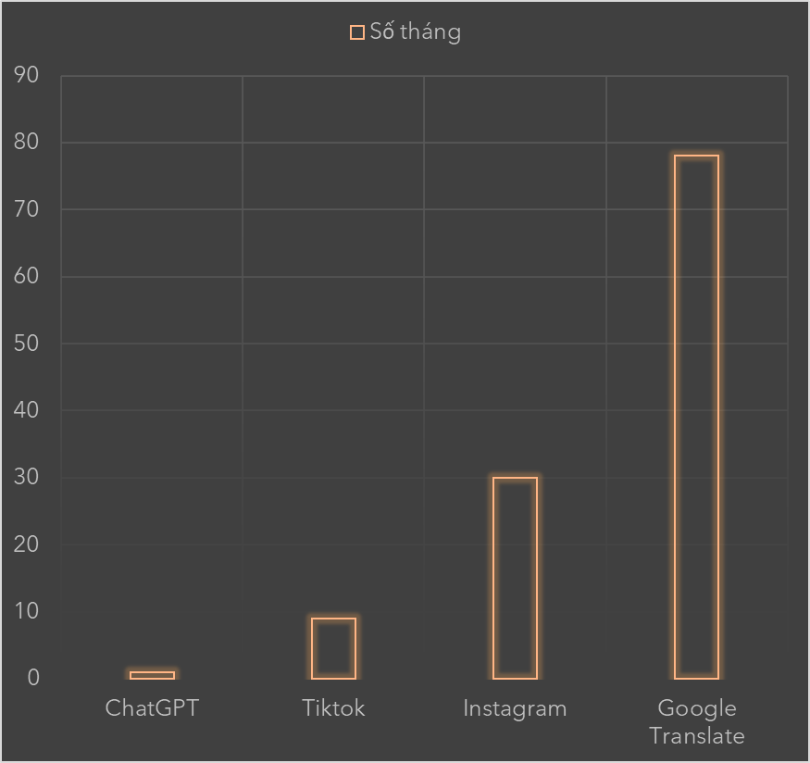

## Graphical user interface, application, Word Description automatically generated4.3. Sử dụng ChatGPT

: Giao diện ChatGPT

Các bước sử dụng ChatGPT:

1. Đăng nhập tài khoản.
2. Nhấn chọn vào New Chat để mở giao diện chat với Chat GPT.
3. Nhìn sang giao diện bên cạnh bạn sẽ thấy khung bên cạnh để viết nội dung bạn cần giải đáp qua Chat GPT. Sau khi nhập, nhấn biểu tượng send để gửi nội dung.
4. Chờ vài giây, Chat GPT sẽ gửi lại kết quả và hiển thị lên khung giao diện ngay sau đó.
5. Ở cạnh trái màn hình sẽ có một số tùy chọn gồm Clear conversations để xóa nội dung chat với Chat GPT, Dark mode để chuyển về giao diện nền đen (nếu cần).

## 4.4. Ứng dụng ChatGPT

* Nhân cách hóa cuộc trò chuyện: ChatGPT được thiết kế để hiểu ngôn ngữ giao tiếp và tham gia vào cuộc trò chuyện giữa người và người. Điều này mang đến trải nghiệm tương tác và được cá nhân hóa hơn so với việc bạn nhập tìm kiếm trên Google
* Cung cấp câu trả lời chuyên sâu: Mặc dù Google dễ dàng cung cấp câu trả lời cực nhanh chóng cho các câu hỏi thực tế nhưng ChatGPT có thể cung cấp câu trả lời chuyên sâu hơn để giải thích các chủ đề phức tạp theo cách dễ hiểu
* Đưa ra các đề xuất: ChatGPT có thể đưa ra những đề xuất dựa trên tùy chọn và mối quan tâm của người dùng, điều này đặc biệt hữu ích với nhu cầu tìm sách hay phim.
* Sáng tạo nội dung: ChatGPT còn hỗ trợ tìm kiếm nguồn cảm hứng hoặc ý tưởng mới cho các công việc liên quan đến sáng tạo như làm thơ, viết văn, sáng tác nhạc, thiết kế đồ họa, kiến trúc, ...
* Sử dụng cho mục đích giải trí: ChatGPT cũng dễ dàng đưa ra các trò chơi, kể chuyện cười hoặc cung cấp câu đố đáp ứng nhu cầu giải trí, thư giãn của người dùng.
* Hỗ trợ học ngoại ngữ: ChatGPT có thể hỗ trợ bạn học ngoại ngữ bằng cách tham gia vào cuộc trò chuyện với bạn bằng ngôn ngữ mà bạn lựa chọn, cung cấp các bài học ngữ pháp, từ vựng, đồng thời đưa ra phản hồi và chỉnh sửa.
* Dịch thuật: ChatGPT có thể hỗ trợ dịch ngôn ngữ trong thời gian thực, cho phép bạn giao tiếp với những người nói các ngôn ngữ khác nhau thông qua giao diện trò chuyện.

## 4.5. Thách thức và hướng phát triển

### 4.5.1. Những thách thức của ChatGPT

Hiểu ngôn ngữ tự nhiên: Một trong những thách thức chính của ChatGPT là khả năng hiểu ngôn ngữ tự nhiên và đưa ra câu trả lời chính xác và hợp lý. Tuy nhiên, ngôn ngữ tự nhiên có độ phức tạp cao vì nó có thể có nhiều ý nghĩa khác nhau và các từ có thể được sử dụng theo nhiều cách khác nhau.

Sự chính xác của dữ liệu: ChatGPT cần được cung cấp dữ liệu đúng để có thể đưa ra câu trả lời chính xác và đáng tin cậy. Nếu dữ liệu không chính xác, ChatGPT có thể đưa ra câu trả lời sai hoặc không đầy đủ.

Hạn chế về kiến thức: ChatGPT được huấn luyện trên cơ sở dữ liệu lớn nhưng vẫn có thể thiếu kiến thức về một số lĩnh vực hoặc chủ đề cụ thể.

Tiếp cận đa ngôn ngữ: ChatGPT cần có khả năng xử lý nhiều ngôn ngữ khác nhau và đưa ra câu trả lời chính xác trong mỗi ngôn ngữ đó.

### 4.5.2. Những hướng phát triển

Nâng cao khả năng hiểu ngôn ngữ tự nhiên: ChatGPT có thể được nâng cao khả năng hiểu ngôn ngữ tự nhiên bằng cách sử dụng các kỹ thuật mới như học sâu và mạng thần kinh nhân tạo

Mở rộng kiến thức: ChatGPT có thể được huấn luyện với cơ sở dữ liệu lớn hơn để nâng cao kiến thức của nó về nhiều lĩnh vực và chủ đề khác nhau.

Cải thiện độ chính xác của dữ liệu: ChatGPT có thể được nâng cao độ chính xác của dữ liệu bằng cách kiểm tra và xác minh các nguồn dữ liệu đầu vào để đảm bảo tính chính xác của câu trả lời.

Phát triển tiếp cận đa ngôn ngữ: ChatGPT có thể được phát triển để hỗ trợ nhiều ngôn ngữ hơn và đưa ra câu trả lời chính xác trong từng ngôn ngữ đó.

# KẾT LUẬN

Nhóm em đã xây dựng được hệ thống tra cứu pháp luật về đất đai với chức năng tra cứu cơ bản, tìm kiếm được các điều cố định, khái niệm cơ bản. Với những câu hỏi chung môt ý thì nhóm đã chọn được từ khóa để khi tìm kiếm xuất ra được câu trả lời của ý đó.

Tìm hiểu được công cụ AI là ChatGPT hiểu được nó và phương thức hoạt động cũng như là thách thức, hướng phát triển của ChatGPT trong tương lai

Bên cạnh đó hệ thống còn những điều nhóm chưa làm được:

* Tra cứu được những quy định, điều, khái niệm về pháp luật đất đai, chưa tra cứu được những câu hỏi tình huống hay câu hỏi lồng ghép nhiều quy định, nghị định với nhau.
* Chưa đầy đủ về nội dung của Luật đất đai 2013
* Giao diện hệ thống còn đơn điệu, sơ sài, chưa bắt mắt

Từ những điều làm được và chưa làm được, nhóm tương lai sẽ phát triển hệ thống, giữ lại những ưu điểm và khắc phục, bổ sung những điều chưa tốt để hoàn thiện hệ thống, giúp cho nhiều người có thể hiểu hơn về Luật đất đai, từ đó nâng cao quyền lợi của mình và thực hiện đầy đủ nghĩa vụ của một công dân.

# TÀI LIỆU THAM KHẢO

|  |  |
| --- | --- |
| [1] | "Thư viện pháp luật," 2013 11 29. [Online]. Available: https://thuvienphapluat.vn/van-ban/Bat-dong-san/Luat-dat-dai-2013-215836.aspx. [Accessed 2014 04 01]. |
| [2] | "Tìm hiểu về ngôn ngữ lập trình c#," 29 06 2020. [Online]. Available: https://codegym.vn/blog/2020/06/29/c-la-gi-tim-hieu-ve-ngon-ngu-lap-trinh-c/. |